Devoir de synthèse n°03
en mathématiques
Niveau : 1ère année
Durée : 1h 30min
Durée : 2h
Lycée A.K Echebbi Tataouine
2009-2010

Exercice 1 ( 3 points )
Répondre par vrai ou faux. Aucune justification n’est demandée.
Le plan est muni d’un repère orthonormé $(O.\vec{OI},\vec{OJ})$.
1) Si $A(0;5)$ et $B(4;-1)$ alors le milieu du segment $[AB]$ a pour coordonnées $(2;2)$ .
2) Si $\vec{MN}\left({1 \atop -2}\right)$ et $\vec{PQ}\left({3 \atop -7}\right)$ alors les droites $(MN)$ et $(PQ)$ sont parallèles.
3) Si $\vec{EF}\left({3 \atop 4}\right)$ alors $EF=5$ .

Exercice 2 ( 5 points )
Un club de gymnastique propose deux tarifs :
Tarif A : 10 dinars pour une séance.
Tarif B : 5 dinars pour une séance, mais il faut payer tout d’abord 100 dinars pour la carte d’abonnement.
1) Recopier et compléter le tableau suivant
 | Ahmed | Imène | Walid
Séances | 5 | 18 | 26
Tarif A | 50
Tarif B | 125
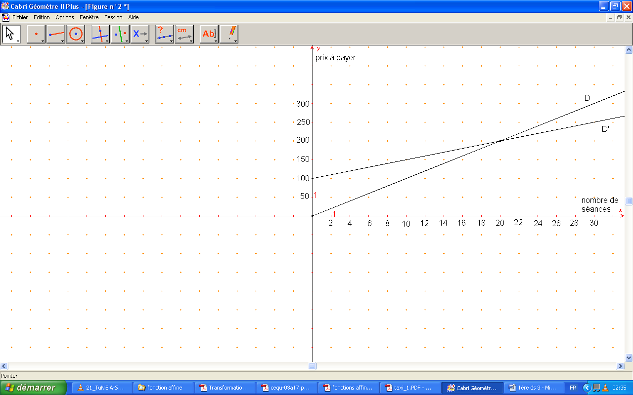
2) Exprimer le prix $f(x)$ à payer pour $x$ séances selon le tarif A.
3) Exprimer le prix $g(x)$ à payer pour $x$ séances selon le tarif B.
4) Dans la figure ci-contre, $D$ et $D'$ sont les représentations graphiques de fonctions $f$ et $g$ .
Par lecture graphique, répondre aux questions suivantes :
a) Aymen dispose d’un budget de 250 DT. Combien de séances peut-il s’offrir au tarif A ? au tarif B ?
b) Pour quel nombre de séance(s), les deux tarifs sont du même montant ? Quel est ce montant identique ?
c) Discuter suivant le nombre de séances prises, le tarif qui est, à chaque fois, le plus avantageux.

Exercice 3 ( 3 points )
1) Résoudre le système suivant $\left\{\begin{aligned}x+y=65 \\ 2x+4y=180\end{aligned}\right.$
2) Des spectateurs assistent à un motocross. Ils ont garé leur véhicule, auto ou moto, sur un parking.
Il y a en tout, 65 véhicules et on dénombre 180 roues.
Combien y a-t-il de motos ?

Exercice 4 ( 4 points )
Lors d’une séance de lancement du poids, l’enseignant du sport a mesuré la distance de lancement du chaque
élève, il a obtenu le tableau ci-dessous :
Distances en mètre | $$\left[2;3\right[$$ | $$\left[3;4\right[$$ | $$\left[4;5\right[$$ | $$\left[5;6\right[$$ | $$\left[6;7\right[$$ | $$\left[7;8\right[$$
Effectif | 2 | 6 | 9 | 4 | 3 | 1
Fréquences
Fréquences cumulées croissantes

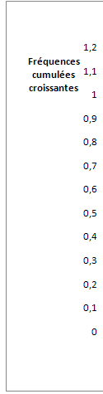
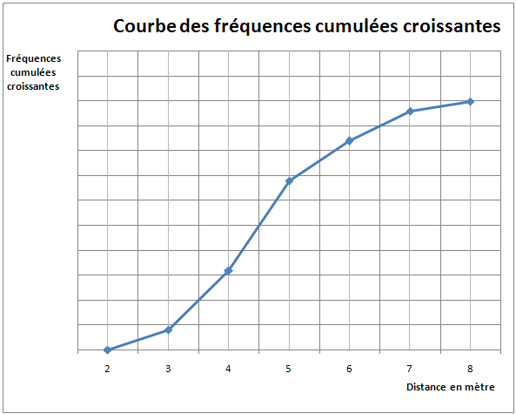
1) Calculer $N$ , l’effectif total de la série statistique.
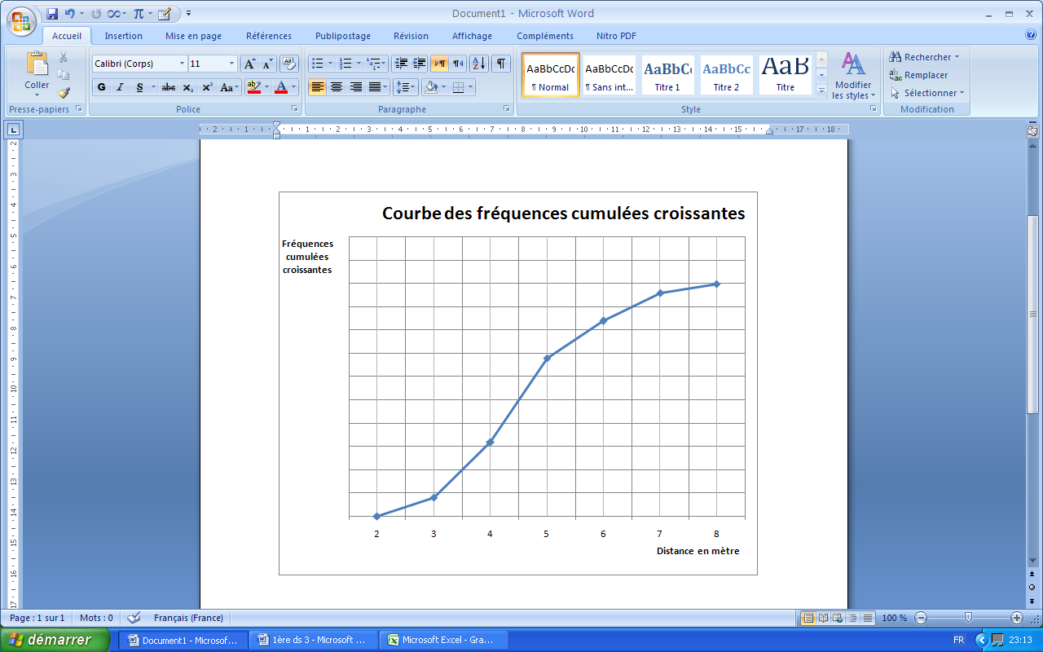
2) Calculer la distance moyenne.
3) Recopier et compléter le tableau ci-dessus.
4) Dans la figure ci-contre, on donne la courbe des

fréquences cumulées croissantes.

En utilisant le graphique ci - contre,

déterminer la médiane de cette série.

Exercice 5 ( 5 points )
Soit $\left[AB\right]$ un segment et $I$ son milieu.
1) Construire $E$ l’image du point $B$ par le quart de tour direct de centre $A$ .
2) Construire $F$ l’image du point $A$ par le quart de tour direct de centre $B$ .
3) Montrer que $AE=BF$ et $\left(AE\right)//(BF)$ .
4) En déduire que $I$ est le milieu du segment $\left[EF\right]$ .

